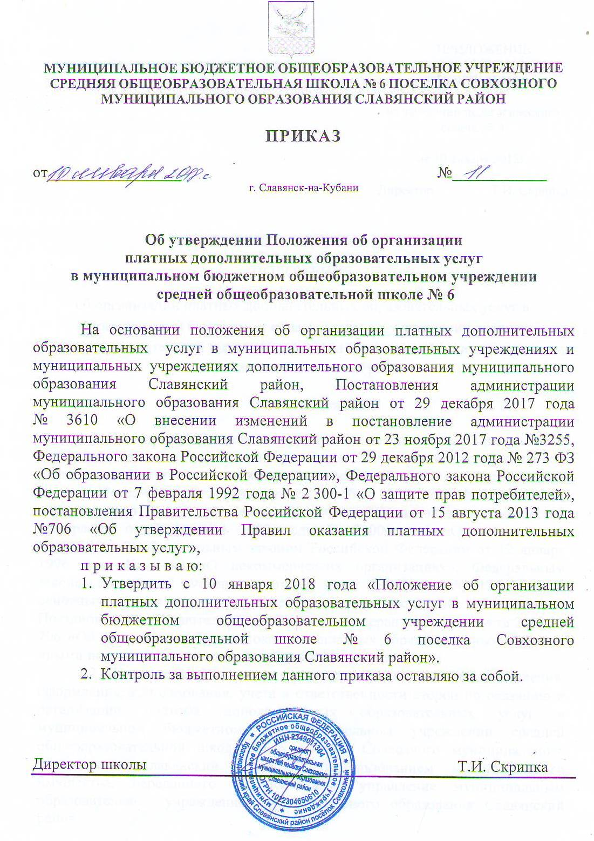

ПРИЛОЖЕНИЕ
к приказу от
«УТВЕРЖДЕНО»
на заседании педагогического совета № 4
от 10 января 2018г.
Директор Т.И. Скрипка

ПОЛОЖЕНИЕ
об организации платных дополнительных образовательных услуг в муниципальном бюджетном образовательном учреждении средней общеобразовательной школы № 6 п. Совхозный Славянского района Краснодарского края
1. Общие положения
1.1. Настоящее Положение разработано в соответствии с Гражданским кодексом Российской Федерации, Бюджетным кодексом Российской Федерации, Налоговым кодексом Российской Федерации, Федеральным законом Российской Федерации от 29 декабря 2012года № 273-ФЗ «Об образовании в Российской Федерации», Федеральным законом Российской Федерации от 7 февраля 1992 года № 23001 – I «О защите прав потребителей», Федеральным законом Российской Федерации от 12 января 1996 года № 7-ФЗ «О некоммерческих организациях», Федеральным законом Российской Федерации от 24 июля 1998 года № 124-ФЗ «Об основных гарантиях прав ребёнка в Российской Федерации», Постановлением Правительства Российской Федерации от 15 августа 2013 № 706 «Об утверждении Правил оказания платных образовательных услуг» и иными нормативными актами Российской Федерации.
1.2. Настоящее Положение регулирует порядок предоставления, оформления, использования, учета и ответственности сторон по оказанию и организации платных дополнительных образовательных услуг в муниципальном бюджетном образовательном учреждении средней общеобразовательной школе № 6 поселка Совхозного муниципального образования Славянский район (далее - Учреждение), с использованием муниципального имущества, переданного в оперативное управление муниципальным образовательным учреждениям муниципального образования Славянский район.
1.3. МБОУ СОШ № 6 в соответствии с законодательством Российской Федерации может оказывать дополнительные образовательные услуги, в том числе платные. Перечень платных дополнительных образовательных услуг, оказываемых Учреждением, и порядок их предоставления определяются его Уставом, наличием лицензии и Положением о платных дополнительных образовательных услугах Учреждения.
1.4. Понятия, используемые в настоящем Положении:
«Заказчик» - физическое и (или) юридическое лицо, имеющее намерение заказать либо заказывающее платные образовательные услуги для себя или иных лиц на основании договора;
«Исполнитель» - организация, осуществляющая образовательную деятельность и предоставляющая платные образовательные услуги обучающемуся;
«Обучающийся» - физическое лицо, осваивающее образовательную программу.
1.5. Платные дополнительные образовательные услуги оказываются на принципах добровольности, доступности, планируемости, контролируемости.
1.6. Основными задачами и целями предоставления платных дополнительных образовательных услуг являются:
- всестороннее удовлетворение образовательных потребностей населения;
- обеспечение необходимых условий для личностного развития, профессионального самоопределения и творческого труда детей в возрасте преимущественно от 6 до 18 лет;
- привлечение внебюджетных источников финансирования Учреждения.
1.7. Исполнитель обязан обеспечить Заказчику оказание платных дополнительных образовательных услуг в полном объеме в соответствии с образовательными программами (частью образовательной программы) и условиями договора на оказание платных дополнительных образовательных услуг (далее - Договор).
1.8. Платные дополнительные образовательные услуги не могут быть оказаны взамен или в рамках основной образовательной деятельности (в рамках основных образовательных программ и государственных образовательных стандартов), финансируемой за счет средств соответствующего бюджета, и осуществляются за счет внебюджетных средств.
1.9. Платные дополнительные образовательные услуги могут оказываться только с согласия Обучающегося.
1.10. Оказание платных дополнительных образовательных услуг не может наносить ущерб или ухудшать качество предоставления основных образовательных услуг, которые Учреждение обязано оказывать бесплатно.
1.11. Отказ Заказчика от предлагаемых ему платных дополнительных образовательных услуг не может быть причиной изменения объема и условий уже предоставляемых ему Исполнителем образовательных услуг.
1.12. Увеличение стоимости платных образовательных услуг после заключения договора не допускается, за исключением увеличения стоимости указанных услуг с учетом уровня инфляции, предусмотренного основными характеристиками федерального бюджета на очередной финансовый год и плановый период.
2. Перечень платных
дополнительных образовательных услуг

2.1. МБОУСОШ № 6 оказывает виды и формы платных дополнительных образовательных услуг в соответствии с Уставом учреждения и действующим законодательством Российской Федерации.
2.2. Содержание и объем платных дополнительных образовательных услуг определяется программой курса, учебным планом.
2.3. Исходя из запросов обучающихся и их родителей (законных представителей), при наличии соответствующих условий перечень платных дополнительных образовательных услуг может быть расширен.

3. Условия предоставления платных
дополнительных образовательных услуг

3.1. Для ведения деятельности по оказанию платных дополнительных образовательных услуг в Учреждении должны быть разработаны и приняты следующие правовые акты и приказы руководителя учреждения:
1) Положение "О порядке предоставления платных дополнительных образовательных услуг".
В данном правовом акте должно быть обязательно отражено следующее:
- Учреждение оказывает платные дополнительные образовательные услуги исключительно на добровольной основе;
-предоставляет квалифицированные кадры по оказанию платных дополнительных образовательных услуг.
2) приказ «О начале работы групп платного дополнительного образования" (с указанием должностных лиц, ответственных за оказание услуги, времени работы групп и закрепленных помещений);
3) приказ «Об утверждении сметы доходов и расходов по средствам, полученным от предоставления платных дополнительных образовательных услуг на текущий год".
4) приказ «Об утверждении штатного расписания по платным дополнительным услугам».
Правовые акты, указанные в подпунктах 1, 2, 3 должны быть согласованы с управлением образования муниципального образования Славянский район.
3.2. Учреждение обязано обеспечить наглядность и доступность (стенды, уголки и т.п.) для всех участников образовательного процесса (родителей, обучающихся, педагогов) к следующей информации:
- условия предоставления платных дополнительных образовательных услуг;
- размер оплаты за предоставляемые услуги;
- нормативные акты, регламентирующие порядок и условия предоставления услуг.
3.3. Руководитель МБОУ СОШ № 6 обязан (не менее двух раз в год) предоставлять отчет о доходах и расходовании средств, полученных Учреждением от предоставления платных дополнительных образовательных услуг (на сайте Учреждения, на родительском собрании).
3.4. МБОУ СОШ № 6 предоставляет льготы за оказание платных дополнительных образовательных услуг для категории лиц, обладающим правом на льготную оплату, в соответствии с действующим законодательством Российской Федерации;
3.5. Работа по ведению бухгалтерского учета по предоставлению платных дополнительных образовательных услуг может производиться бухгалтерией Учреждения или муниципальным казенным учреждением «Централизованная бухгалтерия управления и социально-культурной сферы» на основании договора на обслуживание. При ведении бухгалтерского учета средства, получаемые от предоставления платных дополнительных образовательных услуг, оформляются как неналоговые доходы бюджета, подлежат отражению в полном объеме в единой смете доходов и расходов учреждения по установленной форме.
3.6. Сбор средств, получаемых за предоставление платных дополнительных образовательных услуг, должен производиться только через учреждения банка.
3.7. Платные дополнительные образовательные услуги оказываются на условиях, определенных в договоре между Учреждением и Заказчиком услуги.
Заказчиками услуг могут быть родители обучающегося (законные представители) или третьи лица (в том числе юридические), указанные родителями. Договор заключается в двух экземплярах, один из которых остается у Заказчика услуги. В договоре должны быть отражены следующие права Заказчика услуги:
1) требовать от Исполнителя выполнения качественных услуг, соответствующих предмету договора;
2) требовать возврата сумм, уплаченных за платные дополнительные образовательные услуги, оказанные без его согласия;
3) требовать возмещение вреда, причиненного Исполнителем, вследствие необеспеченности безопасности предоставления услуг.
3.8. Существенными условиями договора на оказание услуг являются название услуги, сроки и порядок оказания услуги, и ее цена. Если данные условия между "Заказчиком" услуги и "Исполнителем" не оговорены, договор считается не заключенным.
3.9. При заключении договора "Заказчик" услуги должен быть ознакомлен с настоящим Положением, другими правовыми актами и финансовыми документами, определяющими порядок и условия оказания платных дополнительных образовательных услуг в данном Учреждении.
3.10. Договор не может содержать условия, которые ограничивают права лиц, имеющих право на получение образования определенного уровня и направленности и подавших заявление о приеме на обучение (далее - поступающие), и обучающихся или снижают уровень предоставления им гарантий по сравнению с условиями, установленными законодательством Российской Федерации об образовании. Если условия, ограничивающие права поступающих и обучающихся или снижающие уровень предоставления им гарантий, включены в Договор, такие условия не подлежат применению.
3.11. Сведения, указанные в Договоре, должны соответствовать информации, размещенной на официальном сайте Учреждения на дату заключения Договора.
3.12. Место оказания платных дополнительных образовательных услуг определяется в соответствии с расписанием занятий, утвержденным руководителем Учреждения, в учебных классах, свободных от образовательного процесса.
3.13. Наполняемость групп для занятий определяется в соответствии с потребностью Заказчика и спецификой предоставляемой услуги.

4. Порядок получения и расходования денежных средств,
полученных от платных дополнительных образовательных услуг

4.1. Платные дополнительные образовательные услуги осуществляются за счет средств родителей (законных представителей).
4.2. Заказчик обязан оплатить оказываемые платные дополнительные образовательные услуги в порядке и в сроки, указанные в Договоре.
4.3. Стоимость оказываемых платных дополнительных образовательных услуг в Договоре определяется по соглашению между Исполнителем и Заказчиком в соответствии с прейскурантом, утвержденным постановлением администрации муниципального образования Славянский район.
4.4. Денежные средства, полученные от оказания платных дополнительных образовательных услуг, поступают на лицевой счет Учреждения и расходуются согласно локальным актам, регламентирующим данную деятельность и в соответствии с планами финансово-хозяйственной деятельности)
1) на оплату сотрудникам за выполнение обязанностей, направленных на реализацию платных дополнительных образовательных услуг - 40%.
2) в размере 60 % на:
- услуги связи, транспортные услуги, прочие услуги и расходы;
- арендную плату за пользование имуществом;
- оплату за услуги по договорам гражданско-правового характера;
- услуги по охране здания и территории Учреждения, работу гардероба;
- приобретение оргтехники и комплектующих к ней, учебного оборудования, методического обеспечения образовательного процесса;
- содержание помещений Учреждения: возмещение коммунальных расходов, ремонт и проверку оборудования, проведение дератизации;
- командировочные расходы;
- проведение различных ремонтных работ по выполнению предписаний контрольно-надзорных органов.
4.5. Передача Заказчиком или Обучающимся наличных денег лицам, непосредственно оказывающих платные дополнительные образовательные услуги, запрещается.

5. Примерная методика расчета цены
единицы платной дополнительной образовательной и иной услуги

5.1. Примерная методика расчета цены единицы платной дополнительной образовательной услуги и расчета на одного учащегося ведется в соответствии с постановлением администрации муниципального образования Славянский район «Об утверждении Порядка определения платы за оказание услуг (выполнения работ), относящихся к основным видам деятельности бюджетных и автономных учреждений муниципального образования Славянский район для граждан и юридических лиц» от 21.12.2010 года № 3195.

6. Ответственность при оказании платных
дополнительных образовательных услуг

6.1. За неисполнение либо ненадлежащее исполнение обязательств по Договору Исполнитель и Заказчик несут ответственность, предусмотренную Договором и законодательством Российской Федерации.
6.2. При обнаружении недостатков платных дополнительных образовательных услуг, в том числе оказания их не в полном объеме, Заказчик вправе по своему выбору потребовать:
а) безвозмездного оказания дополнительных образовательных услуг;
б) соразмерного уменьшения стоимости оказанных платных дополнительных образовательных услуг;
в) возмещения понесенных им расходов по устранению недостатков оказанных платных дополнительных образовательных услуг своими силами или третьими лицами.
6.3. Заказчик вправе отказаться от исполнения Договора и потребовать полного возмещения убытков, если в установленный Договором срок недостатки платных дополнительных образовательных услуг не устранены Исполнителем.
6.4. Заказчик вправе отказаться от исполнения Договора, если им обнаружен существенный недостаток оказанных платных дополнительных образовательных услуг или иные существенные отступления от условий Договора.
6.5. Если Исполнитель нарушил сроки оказания платных дополнительных образовательных услуг (сроки начала и (или) окончания оказания услуг и (или) промежуточные сроки) либо если во время оказания услуг стало очевидным, что они не будут осуществлены в срок, Заказчик вправе по своему выбору:
а) назначить Исполнителю новый срок, в течение которого Исполнитель должен приступить к оказанию платных дополнительных образовательных услуг и (или) закончить оказание платных дополнительных образовательных услуг;
б) поручить оказать платные дополнительные образовательные услуги третьим лицам за разумную цену и потребовать от Исполнителя возмещения понесенных расходов;
в) потребовать уменьшения стоимости платных дополнительных образовательных услуг;
г) расторгнуть Договор.
6.6. Заказчик вправе потребовать полного возмещения убытков, причиненных ему в связи с нарушением сроков начала и (или) окончания оказания платных дополнительных образовательных услуг, а также в связи с недостатками указанных услуг.
6.7. По инициативе Исполнителя Договор может быть расторгнут в одностороннем порядке в следующем случае:
а) применение к Обучающемуся, достигшему возраста 15 лет, отчисления как меры дисциплинарного взыскания;
б) невыполнение Обучающимся по дополнительной образовательной программе (части образовательной программы) обязанностей по добросовестному освоению такой образовательной программы (части образовательной программы) и выполнению учебного плана;
в) установление нарушения порядка приема в образовательную организацию, повлекшего по вине Обучающегося его незаконное зачисление в эту образовательную организацию;
г) просрочка оплаты стоимости платных дополнительных образовательных услуг;
д) невозможность надлежащего исполнения обязательств по оказанию платных дополнительных образовательных услуг вследствие действий (бездействия) Обучающегося.

